Mieszkalnictwo: Polacy znów w tyle Europy
Statystyki Eurostatu wskazują, że Polska zajmuje jedną z ostatnich pozycji pod względem liczby pokoi przypadających na 1 osobę. Za nami są tylko Serbia, Rumunia i Macedonia.

Na końcu stawki
Dane Eurostatu dotyczą mieszkań własnościowych znajdujących się w budynkach wielorodzinnych, a więc w popularnych blokach i kamienicach (bez mieszkań wynajmowanych). Średnia dla całej Unii Europejskiej wynosi 1,5 pokoju na osobę. W najlepszej sytuacji są mieszkańcy Belgii, gdzie na jedną osobę przypada 2,4 pokoju. Bardzo dobre warunki mieszkaniowe są także na Cyprze (2,1) i w Finlandii (2). Na samym końcu europejskich statystyk znajduje się Macedonia (0,8), Serbia i Rumunia (po 0,9). Polska ex aequo z Bułgarią i Słowacją zajmuje kolejne od końca miejsce. Na jednego mieszkańca tych państw przypada 1 pokój w mieszkaniu.

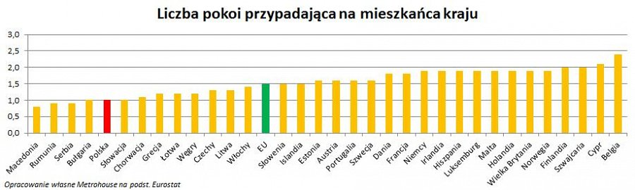

Jeśli kawalerka, to raczej na wynajem
Według agencji Metrohouse obecnie na rynku mieszkaniowym przeciętny metraż nabywanych mieszkań wynosi od 50 m kw. (Łódź) do 60 m kw. (Poznań). Są to zwykle albo mieszkania dwupokojowe, alb niewielkie lokale trzypokojowe. Popyt na tego typu mieszkania nie zmienia się od kilku lat. Jeżeli weźmiemy pod uwagę, że zwykle dwupokojowe mieszkania nabywane są przez pary/małżeństwa, to średnia liczba pokoi na mieszkańca podawana przez Eurostat pokrywa się z obecną sytuacją rynkową.
Należy jednak wziąć pod uwagę fakt, że w przeciwieństwie do krajów Europy zachodniej, w Polsce pokoje w istniejących mieszkaniach są zwykle nieco większe, co wynika z rozporządzenia zawierającego minimalną wielkość pomieszczeń w lokalu mieszkalnym. Może to w pewnym sensie tłumaczyć odległą pozycję Polski w statystykach. Istnieje jednak duże prawdopodobieństwo, że w kolejnych latach miejsce na liście może ulec poprawie. Wszystko to m.in. dzięki wzrostowi popularności tzw. mieszkań kompaktowych. – Dziś singiel poszukujący mieszkania ma do wyboru popularne kawalerki lub nieznacznie droższe, dobrze zaprojektowane mieszkania dwupokojowe, których atutem jest możliwość urządzenia sypialni. Dlatego kupując mieszkania na własne potrzeby coraz częściej decydujemy się na dwa pokoje, mówi Marcin Jańczuk z Metrohouse.
Potwierdzają to statystyki sprzedaży mieszkań na rynku wtórnym. 44 proc. sprzedawanych za pośrednictwem Metrohouse lokali to mieszkania dwupokojowe, a co trzecie – trzypokojowe. Tylko 15 proc. sprzedaży stanowią kawalerki. Duża ich część nie jest jednak nabywana na własne cele, ale pod wynajem.

